**蝶舞翩跹**

**六（5）班**

**二零一八年 第五期**

**总第五期**

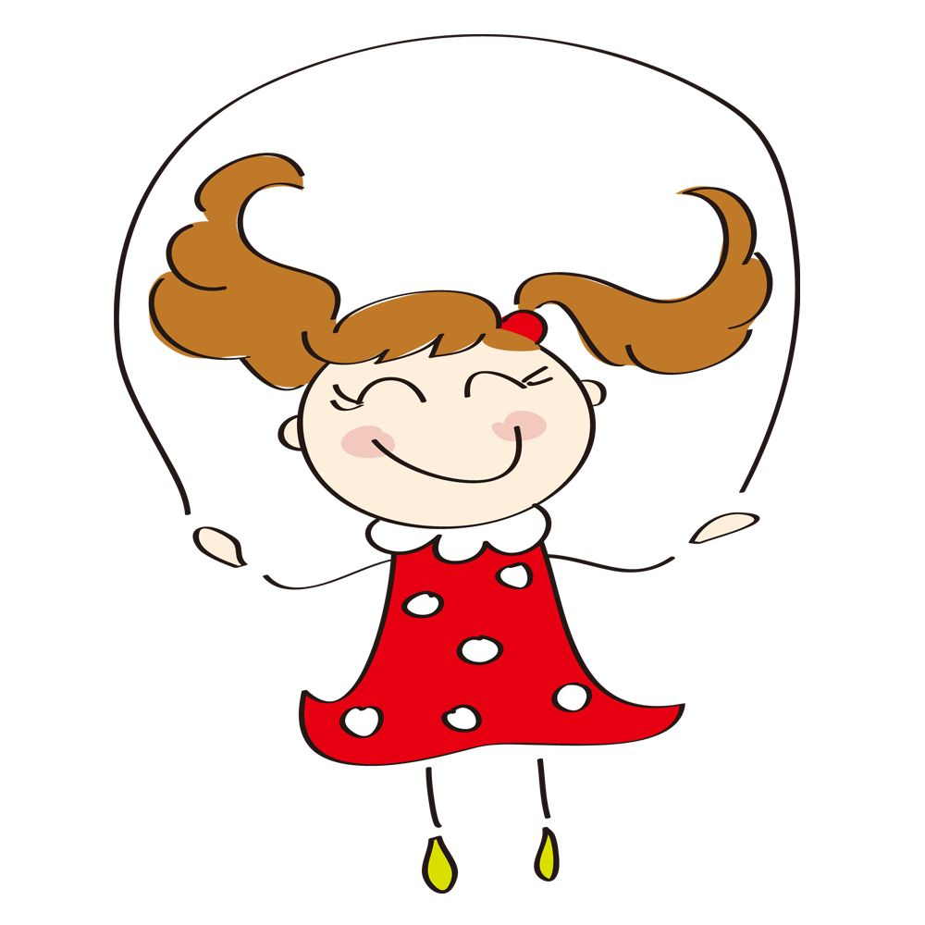

责任编辑：吴昕辰、杨老师

**勇者的挑战**

六（5）班 陈懿雯

人生中有许多挑战，在这一次次的挑战、一次次的历练中，我们发现了生活中的道理，悟出了人生的真谛。

——题记

“什么？趾压板？”教室里传来阵阵惊叹声，这是我们正在举行一次特别的活动­——趾压板跳绳。

上课了，老师神秘地拿出了两块板，莫非，这就是趾压板？每个人的脸上都充满了疑惑。远远望去，上面像是长着几颗“小竹笋”；走进一瞧，那“竹笋”上长着像是仙人掌的刺，真是让人望而生畏。到了游戏环节了，规则很简单：每组派一人参赛，一分钟内在趾压板上跳绳，数量多的获胜。

经过一番激烈的讨论，我们决定派出小胡出战。6位选手走向了“战台”，有的不自觉摸了摸衣角；有的面带微信，仿佛胜券在握；还有的则是面露难色，十分紧张。

小胡的对手是女将小李。小李率先出战，最终跳出了66个的好成绩，我不禁为小胡捏了一把汗。

终于到了小胡大显身手的时候了。他自信地站上趾压板，那坚定的目光、自信的微笑告诉我们他定会夺冠。“开始！”随着老师一声令下，小胡瞬间投入到“战斗”中，他双脚并拢，目视前方，双手飞快地甩着绳，不知怎么了，幸运之神仿佛不眷顾小胡，跳着跳着，绳竟缠在了小胡身上，绳和衣服的帽子缠在了一起，所有人的心都提了起来，这可怎么办？我双拳紧握，为他呐喊助威。小胡同学脸胀的通红，眉头紧锁、面目狰狞，目光不知看向何方，急的直跺脚，在慌乱中浪费了许多时间。他使劲地拽着，可谁知绳子却越拽越紧，毫无松开之意。“绳子在帽子后面，不要拽，快找到打结处。”我们小组队员有条不紊地指导着小胡。在队员的指导下，小胡找到打结处，顺利地解开了绳子，我终于松了一口气。“加油！加油！”在同学们的鼓励下，小胡重振旗鼓。在接下来的时间，小胡不慌不忙地跳着，也取得了44个的好成绩。

这次比赛以小石同学夺冠而告一段落。小胡同学虽然没有夺得第一，但勇于挑战的精神让人敬佩。

在人生的道路上，不会一帆风顺，而面对困难的最好方法就是平常心、不畏惧，这样，就定能收获胜利的果实。

**勇于挑战**

六（5）班 吴昕辰

“困难像弹簧，你强它就弱，你弱它就强。”在困难面前，我们一定要勇敢地挑战它，永不言弃。

——题记

综合课上，老师走进教室，大声宣布：“我们今天要玩一个游戏。”话音未落，同学们便议论了起来，到底是玩什么游戏呢？老师看我们一脸困惑的样子，大声说道：“今天我们要玩在趾压板上跳绳。”

老师从袋子里抽出一块四四方方的东西，难道这就是趾压板？远远望去，上面排列着一行行密密麻麻的小包，让人望而生畏。定睛一看，上面还有长得跟小刺一样的东西呢！老师接着宣布了游戏规则：“每组选一位选手，一分钟内在趾压板上跳绳最多的一队获胜。”经过一番激烈讨论，各组都派出了选手！他们有的愁眉苦脸，好像有些害怕趾压板；有的胜券在握，那自信的表情似乎在跟对手示威；还有的内心不安，手心不自觉地搓着衣角……一场激烈的比赛即将拉开帷幕。

小胡双脚踩在趾压板上，双手紧紧地握着绳。“预备，开始！”话音刚落，小胡便以迅雷不及掩耳之势跳了起来。看着小胡那微笑、自信的表情，我不禁松了一口气，可随着时间的推移，小胡的表情不再轻松，变得狰狞起来，体力也渐渐不支了。“打到讲台了！”小王在下面喊道。但是，幸运之神好像并不眷顾我们，慌乱中，小胡不小心被绳子缠住了。“还有20秒！”“快点呀，别掉链子了！”我在心里默念，小胡好像听到了我们的心声，手甩得更用力，跳得也更高了。我们组的同学都在为他呐喊加油，小胡更是使出了吃奶的劲，拼命地跳着。“停，时间到！”小胡最终跳了44个。得知这一结果，他一直低着头，一言不发，似乎有些自责。同伴们安慰他说：“别自责了，你跳的已经很多了！”

面对困难，我们绝不能向它屈服，记住那句话：“困难像弹簧，你强它就弱，你弱它就强。”

**勇者的游戏**

六（5）班 朱渃鑫

在困难面前，越是害怕，就越是要去尝试，去历练。

——题记

“同学们，看看这些趾压板，觉得它们像什么？”老师大声说道。我仔细地观察趾压板，发现上面有着密密麻麻凹凸不平的“包”，还有许多小刺，像是仙人掌。光是看着就让人后背发凉，但更吓人的是游戏规则：每组派出一位选手，一分钟内在趾压板上跳绳，两两PK，最后跳的多的人获胜。

我们组的代表，小李走到空地上，脸上满是自信的微笑。她脱去鞋子，拿起跳绳在趾压板上试了几下，看起来还不赖。而她的对手小胡看起来就没有那么自在了。小胡刚踩在趾压板上就缩回了脚，十分害怕。

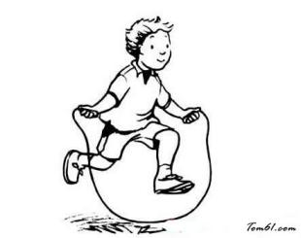比赛开始了，小李应声而起，奋力摇绳，绳子在她手里飞一样的旋转。我们都全神贯注地看着她，都为她捏了一把汗，生怕她有什么失误。她却不以为然，跳得十分轻松，如履平地。时间一秒一秒的流逝，小李渐渐慢了下来，跳得很吃力。我们在心里默默地加油，气氛变得越来越紧张。最后关头，小李咬了咬牙，皱了皱眉，深吸一口气，鼓起勇气，开始了最后的“冲刺”。她的速度又变得像飞一样。她一直坚持到了最后一秒钟。一分钟到了，小李一共跳了66个。我们一起为她欢呼，我恨不得冲到台上去给她一个大大的拥抱。休息过后，轮到小胡跳了，他跳得断断续续，有些不连贯，跳绳好几次都打倒了讲台，发出了刺耳的声音。每到这时，他们组的人拼命为他加油助威，而我们却在幸灾乐祸，台上台下，好不热闹。时间飞快地流逝，转眼间一分钟就到了，小胡一共才跳了四十几个。我们长呼了一口气，心里的大石头终于落了地。剩下的两组又展开了比拼，算总分小李是第二名，但我们也开心地手舞足蹈，为她欢呼。同时我也被她乐观，坚强的精神深深地感动了。

面对困难，学会用微笑和坚强的精神去“迎接”它，就一定可以成功。

**压趾板跳绳**

六（5）班 陈彦彤

“这是什么呀？”只见老师手上拿着一块粉红色的“按摩板”。上面凸起的小包布满了板身，密密麻麻的。仔细一看，凸起的小包上还长着一排排的小刺。看地我头皮发麻。这块“按摩板”名字叫做“趾压板”。看过跑男的同学一定知道它的威力之大。今天，我们也要举行一个类似的活动——趾压板跳绳。

游戏规则非常简单：每组派一位选手，一分钟内在趾压板上跳绳，跳得最多的获胜。很快六位选手便上场了。小石同学面带微笑，仿佛胜券在握；小音有些紧张，不时地扯着衣角；小沈也咬着嘴唇，仿佛担心自己跳不好。

经过前面的一番较量，小音以66分的高分暂时领先。终于轮到小胡了，小胡脱下鞋子，刚登上趾压板就像条件反射似的，迅速地把脚缩了回去。经过一番尝试，小胡终于可以在趾压板上跳绳了。“开始！”随着老师的一声令下。小胡迅速地在趾压板上跳动起来，绳子抽着趾压板啪啪作响。可好景不长，趾压板开始往后移，他的队友看见了马上喊到：“把趾压板向前移。”可小胡依然原地跳着，很快绳子打在讲桌上发出刺耳的响声，响彻整教室。无奈之下小胡只好将趾压板向前移动再接着跳。不过很快趾压板再次往后移，当绳子打到桌角又反弹到了小胡的帽子下，小胡着急起来，连忙伸手去拉缠在背上的绳子，结果这一拉缠得更紧了，台下的其他小组的成员更是暗暗自喜：“就这样，能跳几个？”我也不禁为他捏了把汗。“停！”话音刚落，小胡便长舒一口气，连忙解掉自己身上的绳子。只见他的脸涨得通红，嘴巴张得很大，大口地喘着粗气。

小宇是我们班的跳绳高手，他以惊为天人的96分成了全班最高分。虽然小胡没成为最高分，但他勇于挑战的精神依然令我敬佩。

面对困难，我们不能选择逃避，而应该迎难而上。

**勇者无敌**

六（5）班 蒋宇乐

生活中有着许许多多的困难，只要有正确的心态，无所畏惧地向前，成功，也触手可及。

——题记

“不会吧，这能行吗？”“这简直做不到啊。”质疑声惊叹声从我们班传来。我们教室里正在进行着一场不平常的活动—的趾压板上跳绳。

老师拿出一块趾压板。凸起的圆点密密麻麻聚集在一起，我不禁打了一个寒颤。走进细看，小圆点上还“长”满了“小刺”，看得我毛骨悚然，不寒而栗。老师宣布了游戏规则：每组派一名代表参加，一分钟内跳绳最多的获胜。我们组的小程挺身而出，为我们组“赴汤蹈火”。

首先出场的是小李，她看起来十分紧张，双手不知如何安放，只能忐忑不安地摸摸衣角。尽管如此，她还是面无表情地跳完了，结果跳了66个。

轮到小胡了！他笑嘻嘻地走了过来，一副玩世不恭的样子，自信地脱了鞋，可他的脚衣触碰到趾压板，笑容就立刻凝固住了，像触电一般立即把脚缩了回来，并心疼地揉了揉。虽然很疼，但他还是忍着疼上了趾压板。“开始！”老师一声令下，小胡微微一蹲，跳了起来。起初，他的腿伸展自如，节奏也很稳。但由于绳不断鞭打着趾压板，使趾压板往后移，小胡的位置也跟着后移。一个不小心，绳“啪”的一下打到了讲台，这使小胡的节奏乱了，绳子也缠在了一起，我们台下的观众的心都揪了起来，我恨不得冲上去帮他解绳。小插曲过去后，小胡又重新开始跳，他的表情也从一开始的微笑慢慢变得狰狞。“时间到！”小胡最终跳了44个，小李组的同学都幸灾乐祸地笑了。最终，小石以96个的成绩夺得桂冠。

小胡虽然在比赛中发生了意外，但他面对困难不放弃，坚持跳完了1分钟。他用他的行动给我们上了一课。困难，很常见，但真正能克服困难的人很少。

以一颗平常心面对困难，勇往直前，胜利的曙光终将照亮你！

**趾压板跳绳**

六（5）班 贾沁彤

“大家看，我手上的是什么?”我定睛一看，不正是电视上常常出现的趾压板吗?难道……“我们今天玩一个游戏，就是在趾压板上跳绳。”老师笑眯眯地说。

趾压板远远看去，许多圆点密密麻麻的凑在一起；凑近看，圆点上还带着些许小刺，让人毛骨悚然。游戏马上就开始了，老师宣布了游戏规则：一分钟在趾压板上跳绳最多的获胜。很快，每组选手到位，游戏便开始了。

选手们站在趾压板前，有的紧张不安，手搓着衣角；有的胜券在握，脸上洋溢着自信的笑容。他们的目的只有一个，为自己所在的小组争光。可当他们站在趾压板时，却不由倒吸了一口凉气，有的同学还夸张的“抱脚鼠窜”。

小胡上场了，大家都目不转睛地盯着他，他脱了鞋，站到趾压板上，可还没有坚持三秒，便尖叫着抱着脚从趾压板上跳下来，引得大家都哄堂大笑。看他这样子，待会儿肯定跳不了多少个，我们组又少了一个对手。“开始”小胡双脚并拢站在趾压板上，纂紧绳子，奋力往上跳，却始终无法跳高，再加上绳子一直打到趾压板，人只能跟着趾压板一起往后移，很快，绳子抽到讲台的声音响彻整个教室。小胡只能把趾压板移到教室中间，站上去继续跳起，可不一会儿，绳子抽到讲台的声音再次响起。这次幸运之神不再眷顾他，绳子狠狠地从讲台上反弹到他的身上。绳子与小胡的衣服紧紧缠绕在一起，他越是忙着挣脱，绳就缠得越紧。他眉头紧锁，额头上急出了一层薄薄的汗，再看四周，哪个人的脸上不带着幸灾乐祸的神情！“终于解开了！”小胡呼了一口气，抓紧绳子，继续跳！

“时间到！”小胡跳了44个，最后，获胜的是第一组代表——小石。

虽然小胡没有获得最后的胜利，但他坚持不懈的精神值得我们每个人敬佩。

**迎难而上**

    六（5）班 韩鑫成

金色的太阳把早晨的朦胧撕下，换上了蓝湛湛的天空，盎然的绿意，与外面的宁静截然不同的是教室里的欢声笑语。加油声，鼓劲声，欢呼声，化成了一个独一无二的音符，飘荡在天空中。

当老师把两片不知名的东西拿进教室的那一刹那，全班顿时炸开了锅：“这是要干什么呀？”瞧，那东西上整齐排放着一群小包，活像一株株小竹笋。谁知，不看不知道，一看吓一跳，往前一看，上面还带着一些小刺。原来，这就是传说中的趾压板。知道真相的我们望而生畏，不寒而栗，失去了之前的兴奋。看着我们一脸惊叹的样子，老师宣布了游戏规则：每组派出选手，在趾压板上跳绳，一分钟内跳的最多的获胜。

经过激烈的讨论，六位选手上场了，他们有的满脸笑容，仿佛胜券在握，有的愁眉苦脸，紧张的说不出话，还有的摩拳擦掌，充满信心，而我们的组长小李，时不时地拉拉衣角，在台下的我们也更是为她捏一把汗。

不一会儿，激动人心的一刻到来了，随着老师一声令下，小李双脚并拢，奋力向上一跃，双手抓紧绳子，快速地摇着，一路势如破竹，连跳了十几个。看着小李轻松的样子，我心中那块大石头可算落了地。可好景不长，她出现了接连的失误，脸上的笑容消失的无影无踪。时间一分一秒的过去，小李的失误还是没有消失的意思，我的心悬了起来，不由得为她担心。她每失误一下，我的心就揪一下。看看她，眉毛紧锁，大口大口地喘着粗气，起跳也越来越吃力，越来越艰难了。最后十秒钟，小李仿佛是小宇宙爆发了一般，飞快地摇起绳，每个都跳了过去，跨过了重重困难，使我们眼前一亮，那坚定的眼神，仿佛是在给自己加油。功夫不负有心人，小李取得了66个的好成绩，我们全组都为之欢呼。

困难并不可怕，可怕的是你不去战胜它，它就如同一块弹跳板，你只要踏上它，便会直冲上前，正视困难，迎难而上，你也会发现不一样的风景。

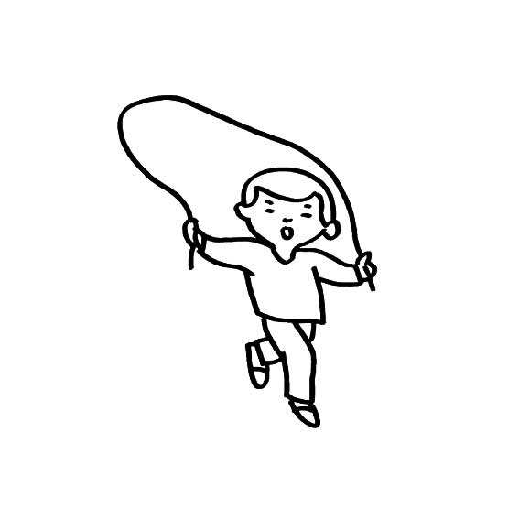

**趾压板跳绳**

六（5）班 刘文涛

“大家看，我手里拿的是什么?”只见老师手中拿着一个方方正正的趾压板，看到这个我就想到了一个游戏，难不成要……“我们今天就玩指压板跳绳游戏。”老师笑眯眯地说道。

远远望去，只能看见趾压板上一个个连绵起伏、大小不一的“小山丘”，长的防滑板一样；靠近了看，能看到“小山丘”上长满了小刺，看着就觉得痛，更别说在上面跳绳了。老师开始宣布规则：每组选一名选手，在一分钟内跳得最多的获胜。

各组选手缓缓走上台，他们的神情各有不同：有的好像很紧张，紧紧攥住自己的衣角；有的却笑嘻嘻的，一点儿也不担心；有的神态自若，仿佛胜券在握……经过几番较量，小李以66个的高分暂居第一。

压轴出场的是小石，他自信地走上前去，笔直地站在趾压板上，双脚并拢、握紧绳子。“开始！”老师一声令下，小石便高高跃起，双手快速摆动。可惜出师不利，还没跳几个绳子就被指压板缠住了，我们组的人都在替小石捏了把汗。小石赶忙整理好绳子，迅速回到比赛的状态之中。周围的气氛瞬间开始变得凝重起来，教室里只有绳子拍到地上的“啪啪”声。可能是因为小石跳绳过快，趾压板不停地向后移，他也跟着趾压板向后移，眼看就要打到讲台了，其他组的同学都有些幸灾乐祸，但他及时改变了方向，没有打到讲台！他继续跳下去，很快，打破了小李66个的最高纪录！同学们都惊呆了，开始情不自禁地为他数起了数：“91、92……”“时间到！”“96个，他竟然跳了96个！”小石成了冠军，这个冠军他当之无愧。

不要看到事物外表就害怕，要有一颗平常心，要勇于挑战，只有勇于面对困难才能战胜它。

**坚持不懈的力量**

六(5)班 陈自清

每一份成功都是汗水的积累，每一份荣耀都是坚持的硕果。使人强大的力量有许多种，而在那天，我懂得了坚持不懈的力量有多么强大。

那天上课，老师笑嘻嘻的拿出一块粉色趾压板，那趾压板远远看去就像妈妈用的按摩板。仔细一看，那趾压板上还有一个个像仙人掌刺一样密密麻麻的刺哩。今天的趣味活动就是在趾压板上跳绳，游戏规则很简单，一分钟在趾压板上跳的多的获胜。

选手们陆续走上台，我时刻关注着跳绳高手小石的一举一动。小石看着别人只跳了40几个，脸上洋溢着自信的笑容，充满了自信的信心。轮到小石了，他脱下鞋子，忍着痛在趾压板上跳了几下，看着他眉头紧锁的样子，一定很疼吧。比赛开始了，小石的手在身体左右不停地摇摆着。为了不让趾压板，小石就跳的很高，可是越高脚上就越疼，他脸上的表情也因疼痛而扭曲着。小石跳着跳着，趾压板不由地往后退，长长的绳子不断地抽打着讲台，忽然就缠在了小石身上，小石只好停下整理绳子。时间已经过去一半。不知不觉，小石已经超过第一名荣获第一。他脚上的痛似乎已经到了极限，额头上青筋暴起，看起来面目狰狞。可是令我想不到的是，他不仅没有放弃，反而跳得更快、更高。最终他以96个的好成绩，连老师都啧啧赞叹。赛后我问小石：“为什么你跳了这么多？”小石平静地说：“我本想放弃，一想到组员，我就拼尽了自己体内所有力量，我想这就是坚持不懈的力量吧！”

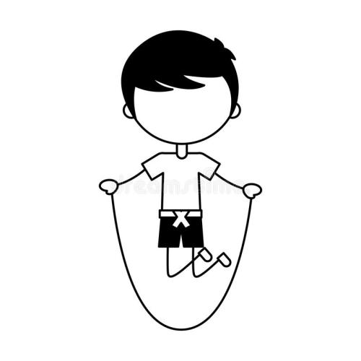是啊！坚持的力量是强大的，只要你有这强大的力量，你做任何事都会成功。

**挑战自我**

六（5）班 张飞扬

一位同学正在跳绳，红通通的脸上露出了痛苦的表情。跳绳怎么会痛苦呢？这可不是一般的跳绳，而是在趾压板上跳绳。

老师拿出来趾压板，远远望去，像一块大红色的防滑垫，上面粘满了小鼓包，走近一看，我发现上面有许多密密麻麻的小刺，看着就让人头皮发麻。接着，老师向我们介绍游戏规则：每组派一名选手一分钟时间在趾压板上跳绳最多的人获胜。

经过一番激烈的讨论后，我们小组决定让小沈去挑战，其他小组也不甘示弱，各个派出了身强力壮的选手，而唯独第一组派出了小石。我在心中暗暗窃喜，心想：小石这么小怎么可能比的过其他人呢，我们组一定能获得最后的胜利。

比赛开始了，经过了一番激烈的较量，两人都寸步不让，但是还是小李以66个的高分取得了胜利。其他组也开始了比赛，但是成绩并不理想。

到了最后一组了，小石从容地走上了台，随后，小程也上去了。小石面对“巨人”不但没有紧张，而且还嘴角上扬，一副胜券在握的样子。“比赛开始！”老师喊道。小石以闪电般的速度跳着，一口气跳了20多个了。相比其他人，小石十分镇定，就像在平地上跳绳一般轻松自如。计时快要结束了，可小石最后还在快速地跳着，毫无压力。我们大家一起为小石数数，天哪，小石竟然跳了96个。班里一片欢呼。而另一边的小程却状况百出，一会跳绳打到了讲台，一会又打到了趾压板，哎,我真是替小程捏了把冷汗啊！

最后小石赢了，而我们组是最后一名。不过没事，因为有句话不是这样说的吗？友谊第一，比赛第二！

生活中挑无处不在，一次简单的趾压板跳绳，却让我们明白了大道理！是啊，我们要勇于尝试，勇于挑战，战胜自我！

**勇者无敌**

六(5)班 宗宁

生活中的困难，其实都是纸老虎，那坚强的你面前，就会变得很懦弱。

——题记

“这是什么?”我们班同学无一例外的张大嘴，瞪着眼睛看着老师手里一块四四方方、粉红色的东西。凑进一看，才发现上面有密密麻麻的，像仙人掌上的小刺，让我毛骨悚然。接着老师宣布游戏规则：每组派出一个选手，在趾压板上一分钟跳的多的获胜。

参赛选手上场了，小石面带微笑，一副胜券在握的样子；小程也抓紧了手中的绳，等待比赛开始；小李就显得没那么有底气了，她紧抓着衣角，眼里流露出紧张不安的神色。

比赛开始了！小胡大摇大摆，笑嘻嘻地走到趾压板前，自信满满地脱了鞋，小心翼翼地迈出一只脚踩在趾压板上，但他的脚触到板时，笑容凝固住了，随后以闪电般的速度缩了回来。“好疼!”他揉揉自己的脚说。计时一开始，他立刻变得严肃起来，微微蹲下身，抓紧手中的绳，跳到了趾压板上。疼痛的眉毛拧在了一起，牙齿紧紧的咬住的嘴唇，额头上的青筋暴起，看起来面目狰狞。但他没有因此懈怠，双腿用力，一下一下卖力地跳了起来。由于跳绳一下又一下的鞭打着趾压板，导致趾压板不断向后移，小胡也只好一边跳一边不断向后移。因为太靠后，所以跳绳“啪”的一声打在了讲台上，落在了小胡的身上，小胡与绳缠到了一起，他忙胡乱地把绳往下扯，然而事情总是不尽如人意，绳越来越乱，大家都忍不住想冲上去解开，好不容易把绳解开，时间也过去大半了。小胡不敢怠慢踮着脚尖踩在指压板上，狠狠一踢，趾压板就滑了场中央，小胡自己也以风一般的速度跑到板上，再次跳了起来。随着时间的流逝，小胡已是汗流浃背，大口大口地喘着粗气，眉头紧紧地拧在了一起。“时间到!”比赛终于结束了，虽然小胡只跳了44个，但他遇到困难不退缩的精神感动了我。

遇到困难并不可怕，我们只要勇敢地去面对它，就一定能收获胜利的果实。